**ESTRUCTURA DE DATOS EN PYTHON**

**ESTEBAN RUIZ VARGAS**

**UNICIENCIA**

**IS0401 - ESTRUCTURA DE DATOS [Gr.2] 20231 - P5061**

**HECTOR FABIO SOTO DURAN**

**15/05/2022**

**Contenido:**

1. Listas.
2. Tuplas.
3. Sets.
4. Strings.
5. Diccionarios.

***RESPUESTAS***

* 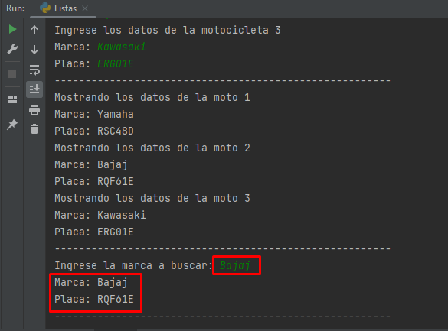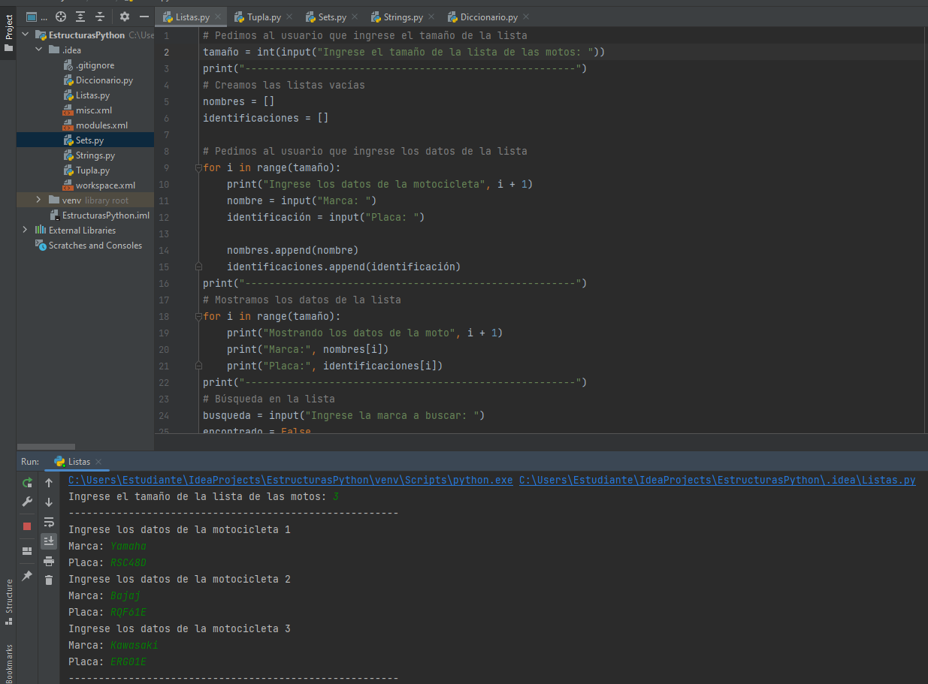 **1. LISTAS:**
* **2. TUPLAS:**

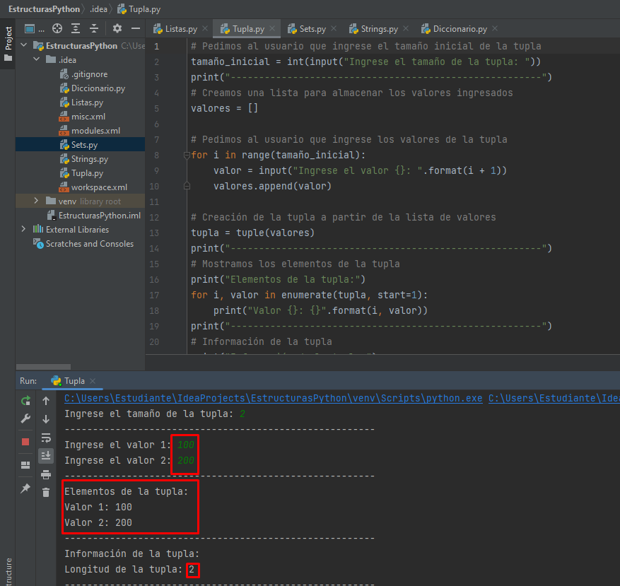

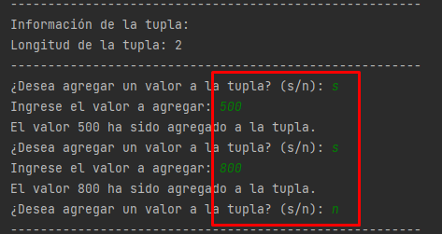

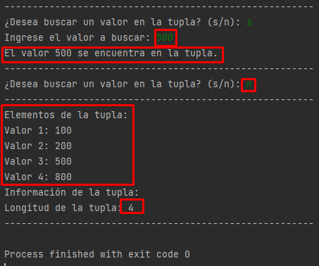

* 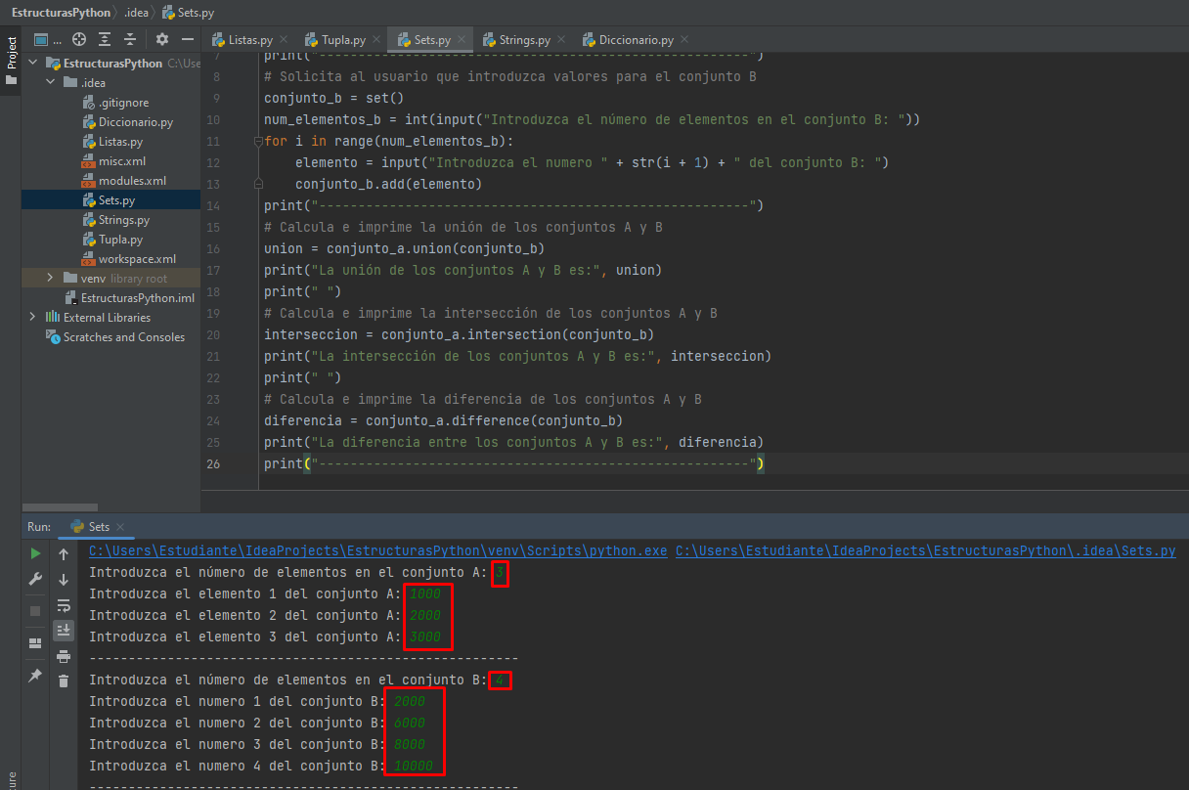**3. SETS:**

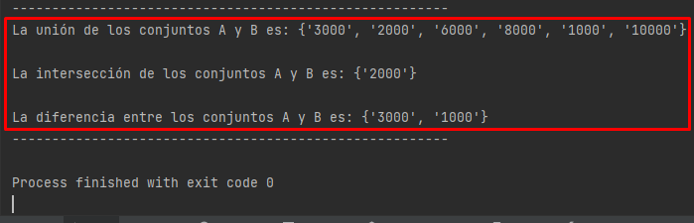

* 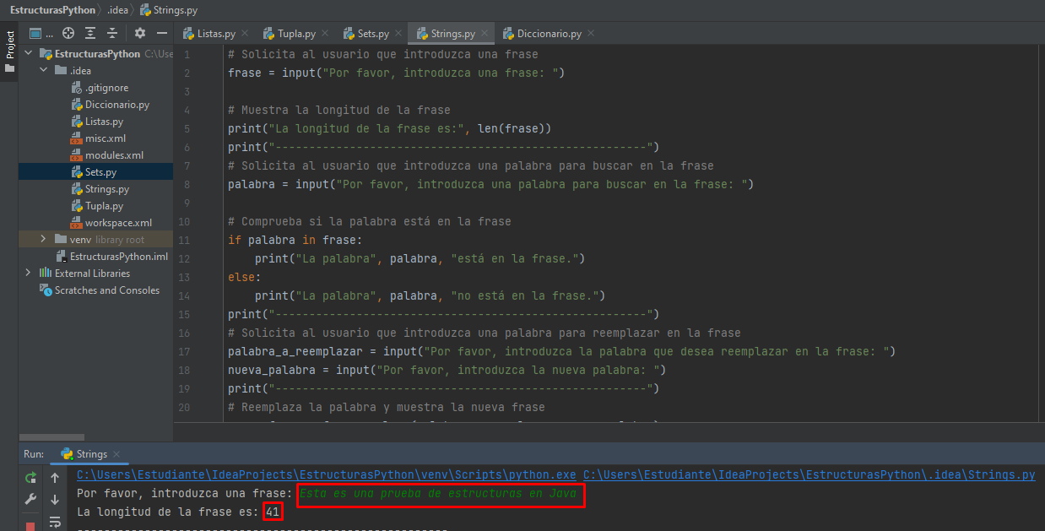**4. STRINGS:**

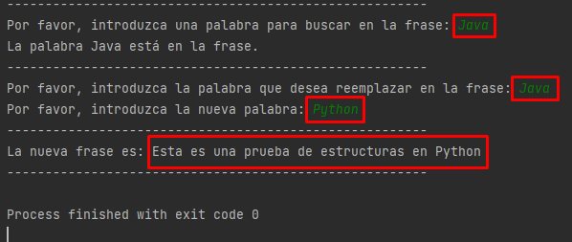

* **5. DICCIONARIOS:**

